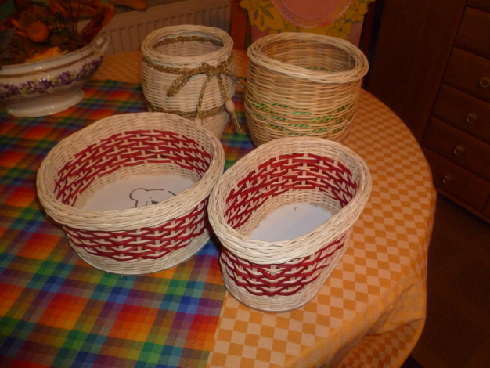
POZVÁNKA

Komisia kultúry Vás pozýva na podujatie zamerané na ručné práce novodobou technikou

„PLETENIA Z PAPIERA“

ktoré si môžete prísť vyskúšať

v piatok 6. marca 2015
o 18,00 hod.
do Obecnej knižnici v Rakši.

